1. 아래와 같이 EMP Table의 각 로우가 2번씩 조회되도록 하되 GUBUN 컬럼을 두어 EMPNO 컬럼값을 구분하도록 한다. 총 28건 조회되며 순서는 EMPNO 컬럼순으로 조회되도록 함.

(Join으로 1개,Compound Operator 사용하여 1개)

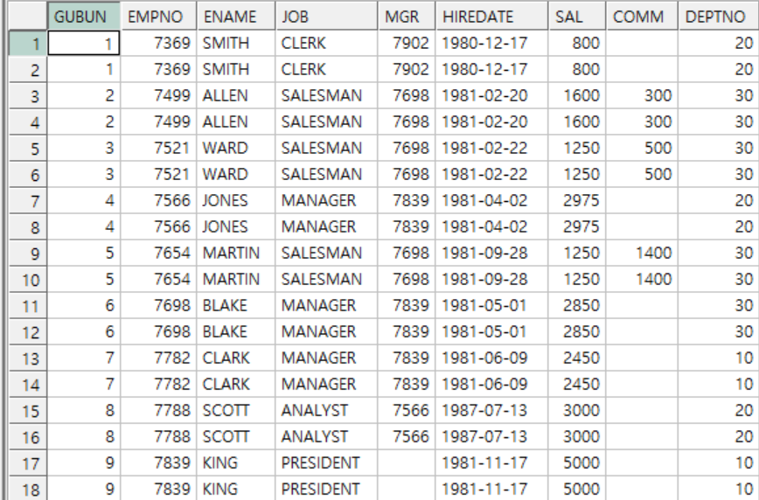

**SQL JOIN 사용 :**

SELECT A.*

FROM (SELECT ROW_NUMBER() OVER(

ORDER BY EMPNO) GUBUN,

EMPNO,

ENAME,

JOB,

MGR,

TO_CHAR(HIREDATE, 'YYYY-MM-DD') HIREDATE,

SAL,

COMM,

DEPTNO

FROM EMP) A,

(SELECT LEVEL NO

FROM DUAL CONNECT BY LEVEL <=2)B

ORDER BY GUBUN;

**SQL Compound operator 사용 :**

SELECT *

FROM(SELECT ROW_NUMBER() OVER(ORDER BY EMPNO) GUBUN,

EMPNO,

ENAME,

JOB,

MGR,

TO_CHAR(HIREDATE, 'YYYY-MM-DD') HIREDATE,

SAL,

COMM,

DEPTNO

FROM EMP

UNION ALL

SELECT ROW_NUMBER() OVER(ORDER BY EMPNO) GUBUN,

EMPNO,

ENAME,

JOB,

MGR,

TO_CHAR(HIREDATE, 'YYYY-MM-DD') HIREDATE,

SAL,

COMM,

DEPTNO

FROM EMP)

ORDER BY EMPNO;

2. 아래와 같이 EMP Table의 각 로우가 2번씩 조회되도록 하되 GUBUN 컬럼을 두어 첫번째 로우와 두번째 로우를 구분하는 컬럼을 둔다. 총 28건 조회되며 순서는 EMPNO 와 GUBUN 컬럼순으로 조회되도록 함.

(Join으로 1개,Compound Operator 사용하여 1개)

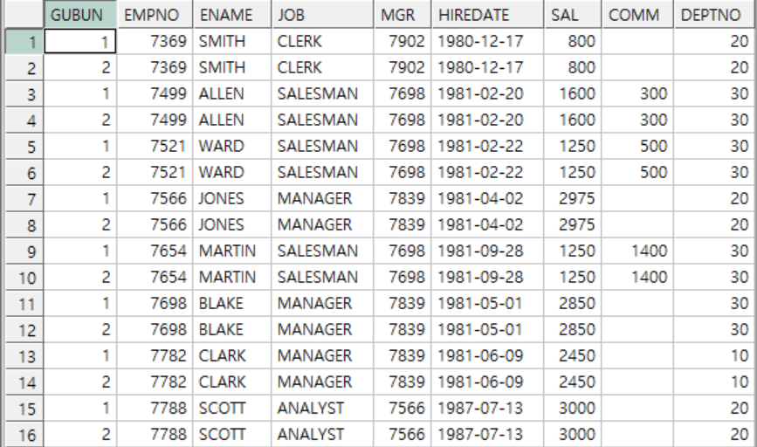

**SQL Join 사용 :**

SELECT ROW_NUMBER() OVER(PARTITION BY EMPNO

ORDER BY EMPNO) GUBUN,

EMPNO,

ENAME,

JOB,

MGR,

TO_CHAR(HIREDATE, 'YYYY-MM-DD') HIREDATE,

SAL,

COMM,

DEPTNO

FROM EMP A,

(SELECT LEVEL NO

FROM DUAL CONNECT BY LEVEL <=2) B

ORDER BY EMPNO, GUBUN;

**SQL Compound Operator 사용 :**

SELECT *

FROM (SELECT 1 GUBUN,

EMPNO,

ENAME,

JOB,

MGR,

TO_CHAR(HIREDATE, 'YYYY-MM-DD') HIREDATE,

SAL,

COMM,

DEPTNO

FROM EMP

UNION ALL

SELECT 2 GUBUN,

EMPNO,

ENAME,

JOB,

MGR,

TO_CHAR(HIREDATE, 'YYYY-MM-DD') HIREDATE,

SAL,

COMM,

DEPTNO

FROM EMP)

ORDER BY EMPNO,

GUBUN;

3. 아래와 같이 EMP Table을 참조하여 금년 매월 1일에 해당하는 SAL_DATE 컬럼이 조회되도록 하여 2020년도 월별 총 14*12 건이 조회되도록 함.

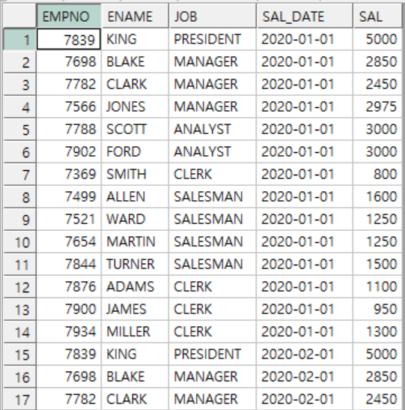

**SQL :**

SELECT EMPNO,

ENAME,

JOB,

B.HIREDATE,

SAL

FROM EMP A,

(SELECT TO_CHAR(ADD_MONTHS(TO_DATE('202001', 'YYYYMM'), (LEVEL-1)), 'YYYY-MM-DD') HIREDATE

FROM DUAL CONNECT BY ADD_MONTHS(TO_DATE('202001', 'YYYYMM'), (LEVEL-1)) <= ADD_MONTHS(TO_DATE('202001', 'YYYYMM'), 11)) B;

4. 3번 답을 사용하여 아래와 같이 월별 SAL SUM이 나오도록 하여 총 14*12 건이 조회되도록 함. ROLLUP 사용하지 말것..

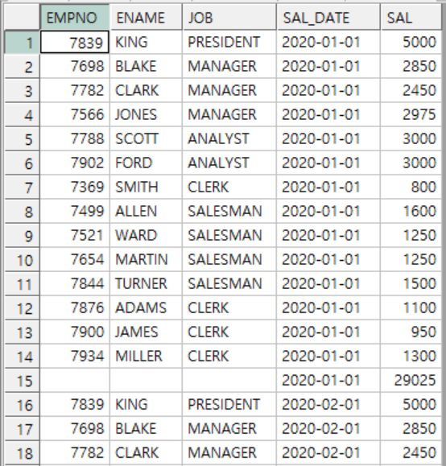

**SQL :**

SELECT EMPNO,

ENAME,

JOB,

SAL_DATE ,

DECODE(SAL, NULL, SUM(SAL) OVER(PARTITION BY SAL_DATE

ORDER BY SAL), SAL) SAL

FROM (SELECT EMPNO,

ENAME,

JOB,

SAL

FROM EMP

UNION

SELECT NULL N1,

NULL N2,

NULL N3,

NULL N4

FROM DUAL CONNECT BY LEVEL < 2 ) A,

(SELECT TO_CHAR(ADD_MONTHS(TO_DATE('202001', 'YYYYMM'), (LEVEL-1)), 'YYYY-MM-DD') SAL_DATE

FROM DUAL CONNECT BY ADD_MONTHS(TO_DATE('202001', 'YYYYMM'), (LEVEL-1)) < ADD_MONTHS(TO_DATE('202001', 'YYYYMM'), 12 )) B ;